ИЗМЕНЕНИЕ СТРУКТУРЫ ПЕРЛИТА В ЗАЭВТЕКТОИДНОЙ СТАЛИ И ЖЕЛЕЗНОДОРОЖНОМ КОЛЕСЕ В УСЛОВИЯХ
УСТАЛОСТНОГО НАГРУЖЕНИЯ

Саврай Р.А., Макаров А.В., Счастливцев В.М., Табатчикова Т.И.,
Яковлева И.Л., Егорова Л.Ю.

Методами сканирующей и просвечивающей микроскопии изучена эволюция структуры «свежего» и кратковременно (10 мин) отожженного при 650°С тонкопластинчатого перлита при усталостном нагружении заэвтектоидной стали У10 при циклическом отнулевом растяжении при напряжениях, составляющих 0,7 от макроскопического предела текучести, во взаимосвязи с характером усталостных изломов. Рассмотрены также структурные изменения в ободе железнодорожного колеса из стали 65Г при усталостном разрушении в процессе эксплуатации. Выявлены особенности структурных превращений и изменений дислокационной структуры при циклическом растяжении в области многоцикловой усталости в стали У10 на значительном (10 мм) удалении от усталостного излома. Показано, что при многоцикловой усталости в тонкопластинчатом перлите протекают существенные структурные изменения: фрагментация и частичное растворение цементитных пластин, а также сфероидизация цементита и полигонизация ферритной составляющей. Установлена взаимосвязь между видом изломов и типом структуры, сформировавшейся при усталостном нагружении. Анализ эволюции структуры железнодорожного колеса из стали 65Г, протекающей в процессе эксплуатации, и в образцах из стали У10, подвергнутых отнулевому знакопостоянному циклическому растяжению, свидетельствует о подобии структурных изменений в тонкопластинчатом перлите, протекающих при данных условиях нагружения.

Введение
В последнее время высокоуглеродистые перлитные стали находятся под пристальным вниманием исследователей, так как не все резервы по повышению их прочности и других важных физико-механических свойств в полной мере используются на практике. Для многих промышленных изделий, таких как высокопрочная проволока, рельсы и колеса для подвижного состава железнодорожного транспорта, желательно получение структуры тонкопластинчатого перлита, который в углеродистых сталях можно получить только в условиях изотермического превращения аустенита [1].
Наиболее часто встречающимися причинами выхода из строя таких изделий являются различные виды усталостного разрушения, в том числе контактная усталость, малоцикловая фрикционная усталость, коррозионная усталость. При анализе причин усталостного разрушения основное внимание, как правило, уделяют изучению дислокационной структуры металла [2-9]. Однако при циклическом нагружении пластичных металлических материалов наряду с изменениями дислокационной структуры могут протекать и другие структурные и фазовые превращения [9, 10]. Дополнительной движущей силой таких превращений в изделиях из перлитных сталей является неравновесное состояние структуры тонкопластинчатого перлита, образующегося при температурах распада 480-500 °С [1]. Экспериментально установлено, что при докритическом отжиге (отжиге в α-состоянии) стали со структурой тонкопластинчатого перлита происходит трансформация карбидной фазы – уменьшение дефектности, сфероидизация и коалесценция цементита, снижение твердорастворного упрочнения, полигонизация и рекристаллизация феррита, сопровождающиеся сильным разупрочнением стали [11-18]. Таким образом, несомненный научный и практический интерес представляет изучение влияния высокотемпературного отжига различной продолжительности на особенности разрушения стали со структурой тонкопластинчатого перлита в условиях циклического нагружения. Кроме того, при циклическом растяжении, использованном в данной работе, весь объем рабочей части образца испытывает заданные циклические нагрузки до начала развития главной трещины, в отличие от распространенной схемы кручения с изгибом, где значительные объемы образца испытывают напряжения, существенно меньше заданных амплитудных значений. Поэтому представляется важным исследование возможных структурных изменений в материале на значительном расстоянии от усталостного излома.
В настоящей работе методами сканирующей (РЭМ) и просвечивающей (ПЭМ) электронной микроскопии изучена эволюция структуры «свежего» и кратковременно (10 мин) отожженного при 650°С тонкопластинчатого перлита при усталостном нагружении заэвтектоидной стали У10 при циклическом отнулевом растяжении при напряжениях, составляющих 0,7 от макроскопического предела текучести, во взаимосвязи с характером усталостных изломов. Изучение структуры проводили в рабочей части образцов на расстоянии 10 мм от усталостного излома, что позволило исследовать микроструктуру стали У10, сформировавшуюся до момента локализации развития усталостных трещин (когда растет преимущественно одна трещина). Рассмотрены также структурные изменения в ободе железнодорожного колеса из стали 65Г при усталостном разрушении в процессе эксплуатации.

Материал и методика эксперимента
Материалом исследования служила сталь У10 промышленной выплавки, содержащая в мас. %: 1,03 С; 0,072 Cr; 0,056 Ni; 0,27 Mn; 0,059 Si; 0,072 Cu; 0,023 P; 0,016 S; остальное Fe.
Структуру тонкопластинчатого перлита получали путем изотермической выдержки предварительно нагретых до 1050 °С (15 мин) заготовок при температуре 500 °С в течение 5 мин в соляной ванне (с последующим охлаждением в воде). Затем часть образцов со структурой тонкопластинчатого перлита отжигали в соляной ванне при температуре 650 °С в течение 10 мин (с последующим охлаждением в воде). Перед испытаниями поверхность образцов шлифовали и электрополировали в хлорно-уксусном электролите.
Механические испытания на одноосное растяжение и циклическое нагружение проводили на сервогидравлической испытательной установке Instron 8801. Циклическое нагружение в области многоцикловой усталости проводили с контролируемой величиной напряжения Δσ=2σ_{а}=0,7σ_{0,2} (где σ_{0,2} – условный предел текучести при статическом растяжении) (табл.), коэффициентом асимметрии цикла R_{σ}=0 (знакопостоянное отнулевое растяжение), изменением амплитуды напряжения цикла по синусоидальному закону, частотой нагружения 10 Гц.
Таблица
Влияние температуры изотермического распада и продолжительности последующего отжига на предел текучести σ_{0,2}, величину напряжения Δσ и число циклов до разрушения N при циклическом растяжении стали У10
Термическая обработка | Тип структуры | σ_{0,2}, МПа | Δσ, МПа | N
1050 °С→500 °С, 5 мин | тонкопластинчатый перлит | 995 | 697 | 43270
1050 °С→500 °С, 5 мин + 650 °С, 10 мин | отожженный  тонкопластинчатый перлит | 765 | 536 | 706391

Структуру сталей и поверхности разрушения после циклического растяжения изучали на электронном сканирующем микроскопе Tescan Vega II XMU. Фрактографическим исследованиям подвергали центральную и периферийную зоны поверхности изломов цилиндрических образцов. Исходную структуру сталей и структуру после усталостных испытаний изучали на металлографических шлифах после травления 4%-ным раствором HNO₃ в этиловом спирте. Исследование тонкой структуры образцов после циклического нагружения проводили на просвечивающем электронном микроскопе JSM-200СХ методом тонких фольг, приготовленных по стандартной методике. Для изготовления металлографических шлифов (после усталостных испытаний) и фольг брали участок рабочей части циклически разрушенного образца, находящийся на расстоянии 10 мм от места усталостного излома.
Исследование структуры фрагмента обода железнодорожного колеса из стали 65Г (произведенного на ОАО «Выксунский металлургический завод»), подвергнутого усталостному разружению в процессе эксплуатации, проводили на просвечивающем электронном микроскопе. Изучали микроструктуру образца на расстоянии 15 (в непосредственной близости от поверхности усталостного разрушения), 10 и 5 мм от поверхности катания (ПК).

Экспериментальные результаты и их обсуждение
1. Исходная структура стали У10. На рис. 1 представлены электронные микрофотографии структуры стали У10, подвергнутой диффузионному распаду при температуре изотермической выдержки 500 °С, а также дополнительному отжигу при 650°С в течение 10 мин. При температуре 500 °С в стали формируется дисперсная структура тонкопластинчатого перлита с межпластинчатым расстоянием λ=0,08-0,14 мкм (рис. 1а) и размерами колоний 5-15 мкм [18]. Кратковременный (10 мин) отжиг при 650 °С не приводит к видимым изменениям в морфологии карбидной фазы: отсутствует сфероидизация и коалесценция цементита (рис. 1б).

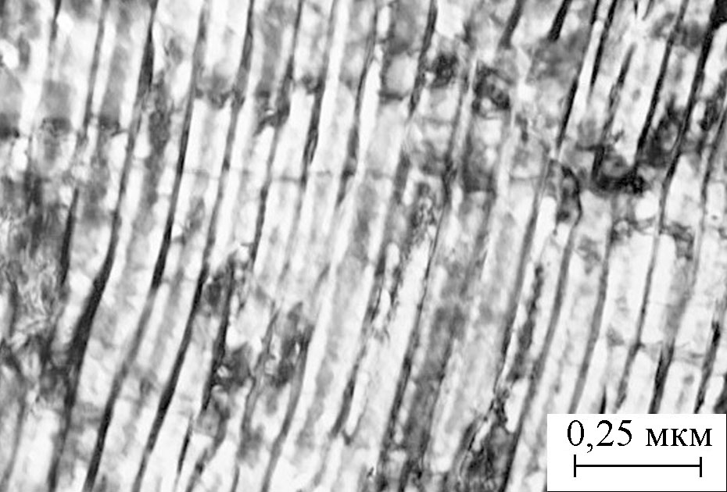  а | 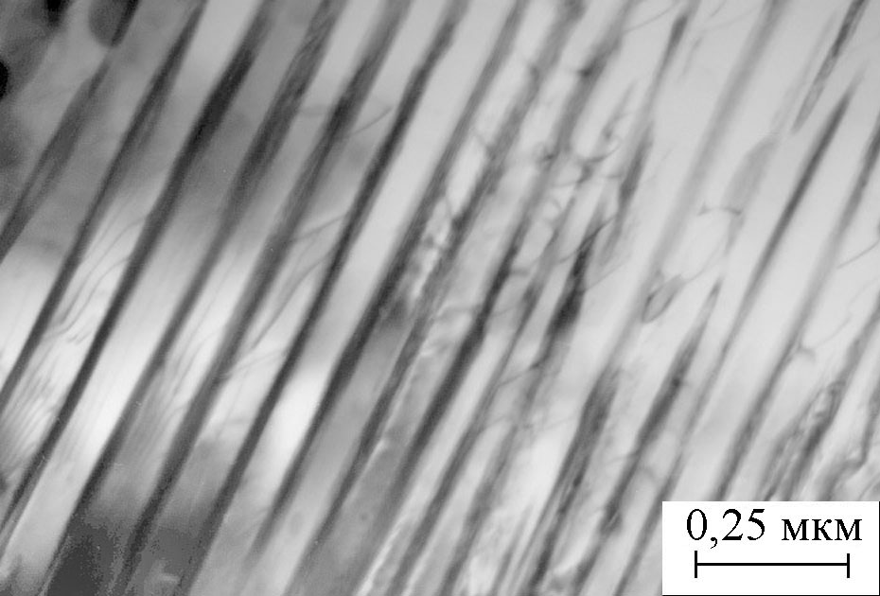  б
Рис. 1. Электронные микрофотографии (ПЭМ) исходной структуры стали У10:
а – тонкопластинчатый перлит;
б – тонкопластинчатый перлит после кратковременного отжига

2. Особенности разрушения стали У10 при циклическом растяжении. В табл. представлены данные о влиянии температуры изотермического распада и продолжительности последующего отжига на число циклов до разрушения при циклическом растяжении стали У10. Отметим существенно меньшее количество циклов до разрушения (около 43 тыс.), которое выдержал образец со структурой «свежего» (неотожженного) тонкопластинчатого перлита по сравнению с образцом со структурой тонкопластинчатого перлита, подвергнутого дополнительному кратковременному докритическому отжигу в течение 10 мин, выдержавшему около 700 тыс циклов нагружения. Это обусловлено тем, что «свежий» тонкопластинчатый перлит обладает сверхравновесным содержанием углерода (~0,06 мас. %) в ферритной составляющей [13], высоким уровнем внутренних микронапряжений (связанных с величиной микроискажений кристаллической решетки) [16] и повышенной дефектностью цементита, которая характеризуется несоответствием стехиометрическому составу карбида Fe₃C [13], наличием в цементите дислокаций, субструктуры [19], планарных дефектов [20], микродвойников [21] и дефектов упаковки [22, 23]. Свежеобразованный тонкопластинчатый перлит в высокоуглеродистой стали обладает также низкой ударной вязкостью [16].
Результаты структурного анализа показывают, что при многоцикловой усталости (растяжение с величиной напряжения в цикле ниже макроскопического предела текучести) в стали У10 со структурой тонкопластинчатого перлита протекают заметные структурные изменения. Они наблюдаются даже на значительном удалении от зоны усталостного излома, когда исключено влияние циклической деформации, протекающей в процессе образования усталостной трещины (рис. 2-3).
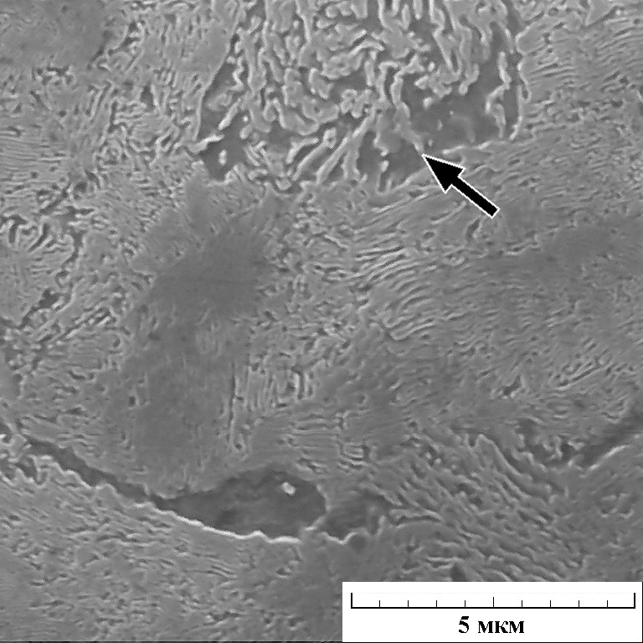  а | 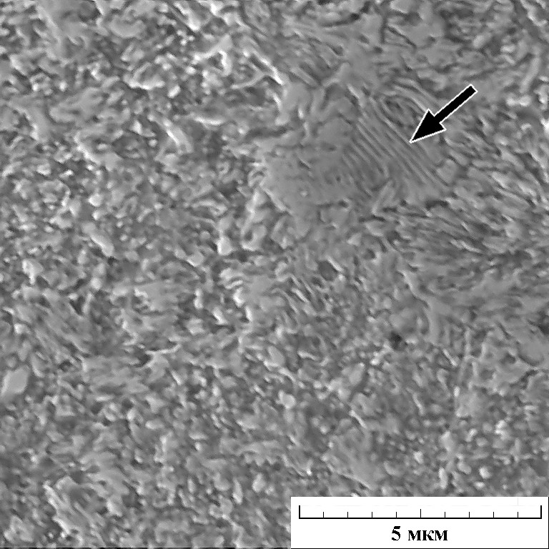  б
Рис. 2. Электронные микрофотографии (РЭМ) структуры после циклического нагружения стали У10 с исходной структурой:
а – тонкопластинчатого перлита;
б – тонкопластинчатого перлита после кратковременного отжига

Структура тонкопластинчатого перлита, подвергнутая циклическому нагружению, в целом сохраняет пластинчатое строение (рис. 2а), однако в некоторых колониях произошла интенсивная фрагментация, дробление и частичная сфероидизация цементитных пластин (указано стрелкой на рис. 2а, 3а, б). На электронограмме (см. рис. 3а) видно, что отдельные фрагменты имеют одну ориентацию. Наиболее деформированы пластины цементита на границах колоний (указано стрелкой на рис. 3в), вероятно, вследствие того, что дислокации, перерезая цементитные пластины, не могут преодолеть субграниц в перлите и, тормозя на них, вызывают рост напряжений. В отдельных участках цементитные пластины присутствуют в качестве следов, что свидетельствует о частичной диссоциации (растворении) цементита (рис. 3г). Это может быть связано с эффектом динамического деформационного старения. Данный эффект, обусловленный переходом атомов углерода из тонких цементитных частиц в раствор в активных полосах скольжения, наблюдали при циклическом нагружении закаленных и отпущенных углеродистых сталей, которые содержат многочисленные тонкие цементитные пластинки [24]. Реакция динамического старения имеет низкую энергию активации (около 0,5 эВ) и протекает даже при температуре усталостных испытаний -20°С. Повышенную склонность тонкопластинчатого перлита к растворению (по сравнению с грубопластинчатым и глобулярным перлитом) наблюдали при объемной пластической деформации [25, 26], интенсивной деформации сдвигом под давлением [27] и фрикционном нагружении [14].
Кратковременный (10 мин) отжиг тонкопластинчатого перлита приводит к росту циклической прочности стали (N=706391), что может быть обусловлено устранением повышенного твердорастворного упрочнения феррита, частичным уменьшением дефектности цементита [12-14, 23, 28] и заметной релаксацией внутренних микронапряжений (уменьшение микроискажений решетки) [16]. После кратковременного (10 мин) отжига тонкопластинчатого перлита циклическое нагружение приводит к существенному изменению структуры: на большей части анализируемой поверхности шлифа наблюдается сфероидизация и коалесценция цементита (рис. 2б; 3д, е).
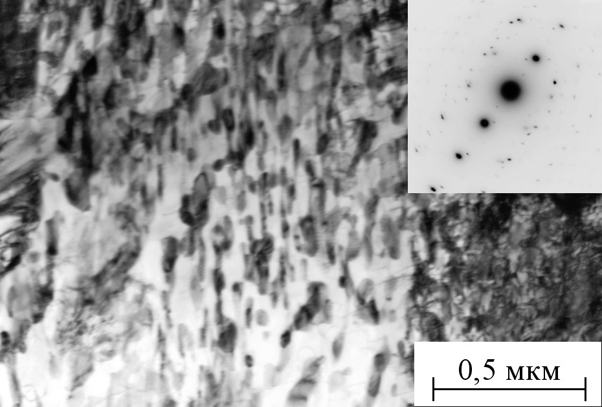  а | 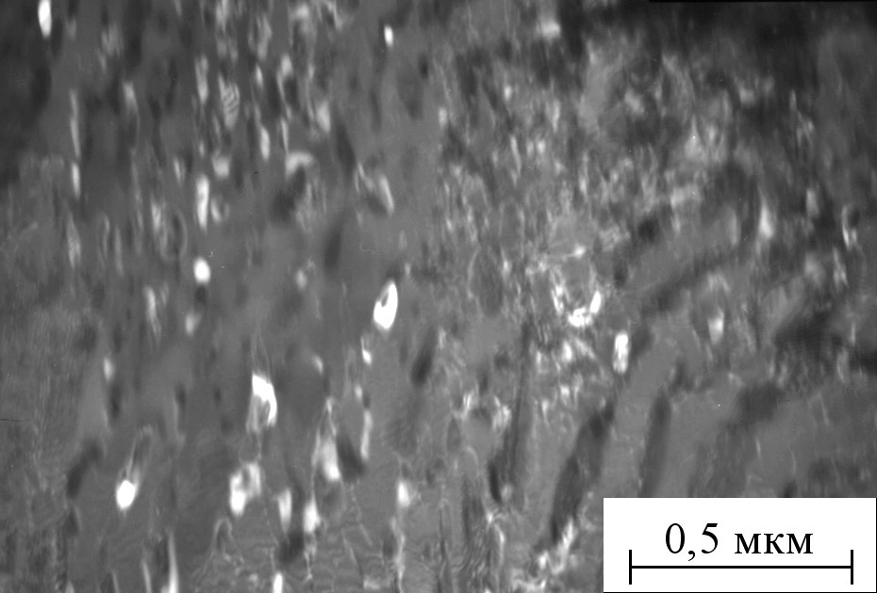  б
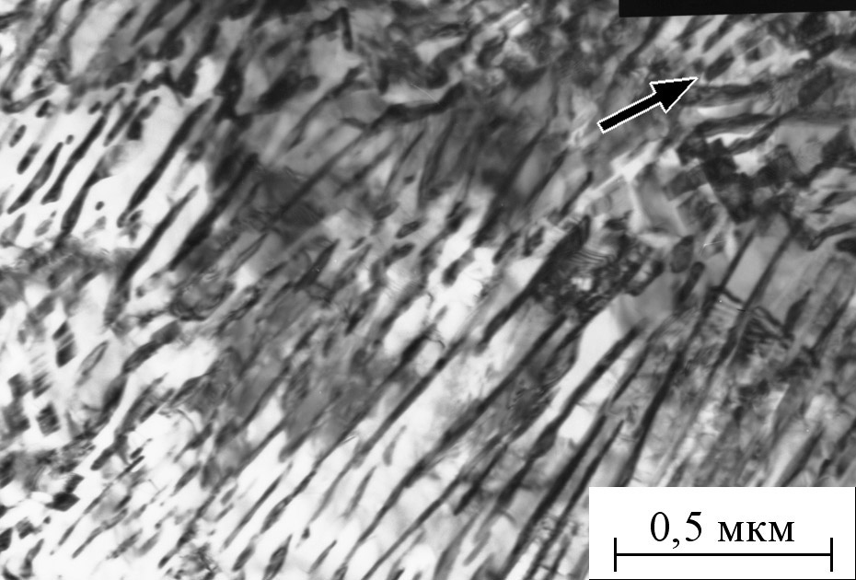  в | 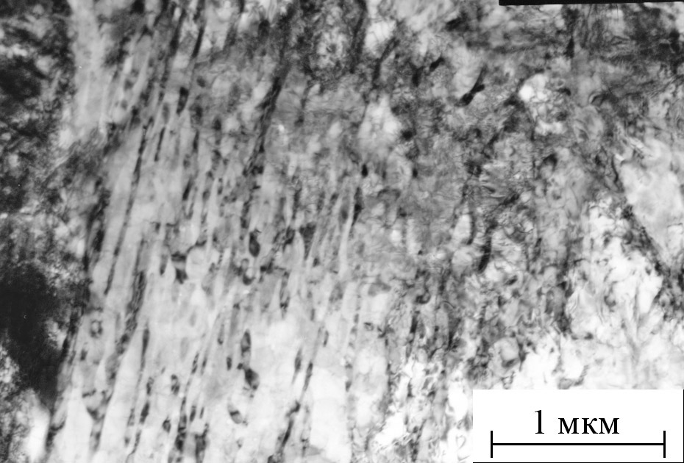  г
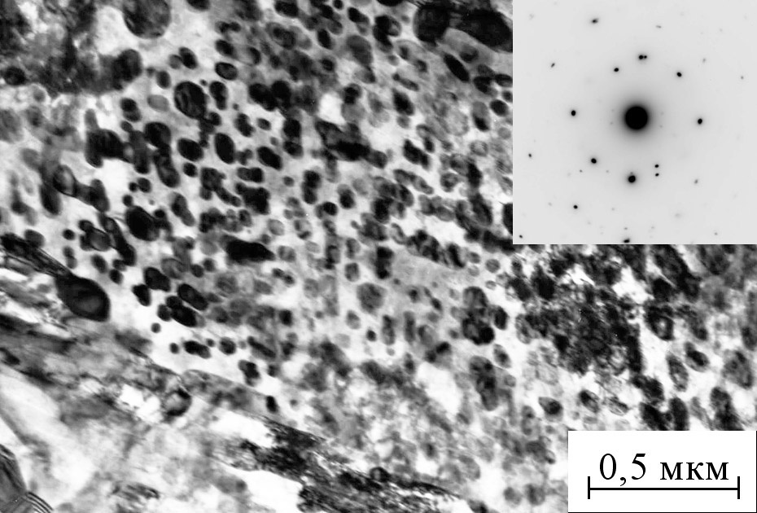 | 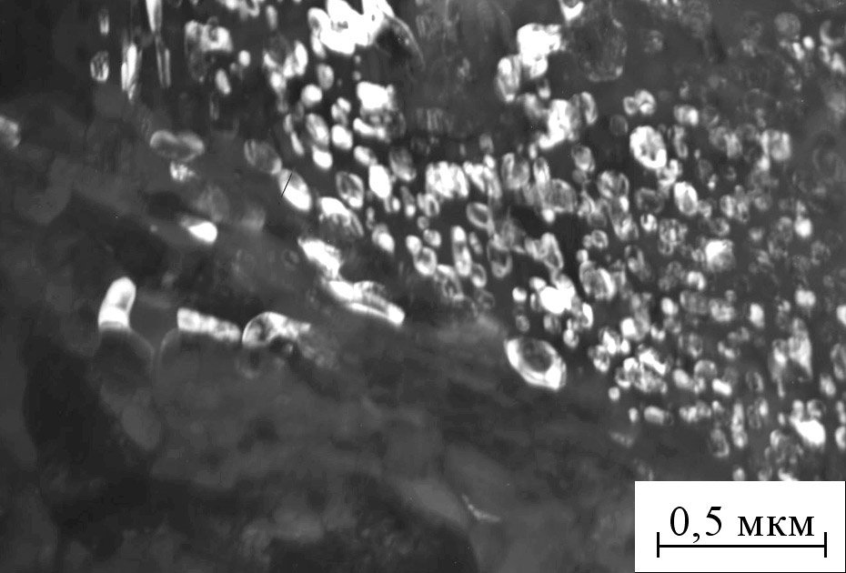
д | е
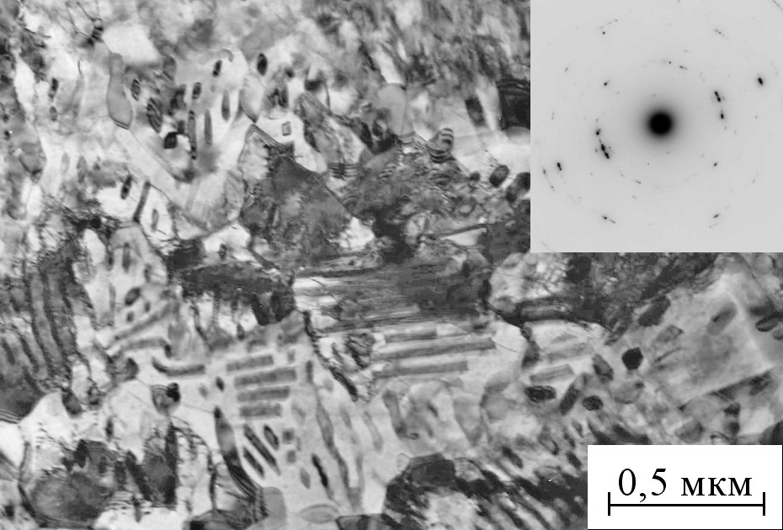  ж | 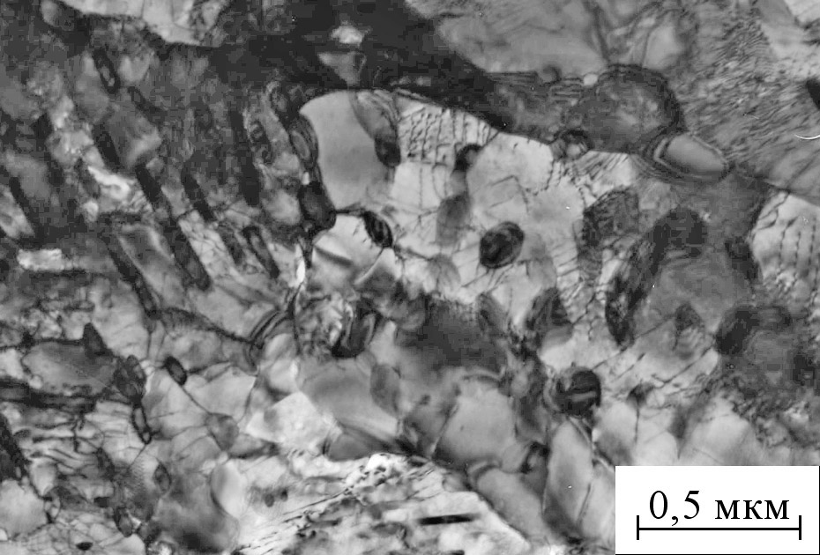  з
Рис. 3. Электронные микрофотографии (ПЭМ) тонкой структуры после циклического нагружения стали У10 с исходной структурой:
а-г - тонкопластинчатого перлита
д-з -тонкопластинчатого перлита после кратковременного отжига
(б, е – темнопольное изображение в рефлексе цементита)
Только отдельные колонии отожженного перлита сохраняют пластинчатое строение (указано стрелкой на рис. 2б). Сфероидизированные фрагменты цементитных пластин не претерпели разориентировку и находятся в одном отражающем положении (см. рис. 3д, е). На электронной микрофотографии (рис. 3ж) наблюдается сильнодеформированная структура перлитных колоний: здесь можно видеть участки, в которых в результате усталостных испытаний некоторые из цементитных пластин претерпели растворение. В ферритной составляющей перлита в результате усталостных испытаний прошла полигонизация (рис. 3з).
Процесс сфероидизации развивается и в неотожженном тонкопластинчатом перлите (см. рис. 2а, 3а, б), хотя и в значительно меньшей степени, что может быть следствием малой продолжительности циклического нагружения до разрушения образца (N=43270). Развитие процесса сфероидизации цементита свидетельствует об ускорении диффузии атомов углерода и железа при циклическом нагружении перлитной стали. Этому могут способствовать упругие растягивающие напряжения [19], возникающие при испытаниях на циклическое растяжение, а также развитие микропластической деформации материала (при отсутствии макроскопической деформации образца в условиях многоцикловой усталости) [29, 30]. По данным многочисленных исследований, даже при весьма малых амплитудах переменной нагрузки зависимость между напряжениями и деформациями в металлах не остается линейной и при представлении результатов таких исследований координатах напряжение-деформация наблюдается замкнутая петля механического гистерезиса. Часть энергии, определяемая площадью петли гистерезиса, расходуется в металле на необратимые процессы. При весьма малых уровнях напряжений площадь петли гистерезиса не зависит от амплитуды переменной нагрузки, а зависит в первую очередь от скорости нагружения. Зависимость между напряжениями и деформациями может быть представлена, например, в виде зависимости Фойгта [31]: $σ=Eε+β_{1}(dε/\text{dt})$, где t – время, β₁ – параметр.
Закономерности изменения неупругой деформации Δε в зависимости от числа циклов нагружения и напряжений для разных материалов неодинаковы и имеют весьма сложный характер. В работе [32] выделяют пять типов изменения неупругой деформации с увеличением числа циклов нагружения, и, соответственно, условно разделяют материалы на циклически упрочняющиеся, разупрочняющиеся, стабильные и материалы со сложным законом изменения неупругих деформаций. К последним относят углеродистые и некоторые легированные стали. В зависимости от уровня действующих напряжений, а по некоторым данным, и частоты нагружения, механизм деформирования может изменяться и переходить от одного типа зависимости Δε – N к другому.
Таким образом, в процессе циклического нагружения в материале накапливается остаточная пластическая деформация, величина которой зависит от числа циклов и механизма деформирования при данных условиях нагружения. При циклическом нагружении с напряжениями выше предела выносливости, но близкими к нему, в поликристаллических материалах наблюдаются группы пластически деформированных зерен, число которых в каждой группе увеличивается с ростом числа циклов нагружения, то есть идет формирование полос Чернова-Людерса. При этом величина остаточной деформации, накапливающейся в процессе циклирования, может на порядок и больше превышать пластическую деформацию при статическом нагружении с тем же уровнем напряжений [33]. Отметим, что в работе [34] наблюдали полосы скольжения, типичные для случая пластической деформации металла, в микроструктуре поверхностного слоя колеса после эксплуатации.
В процессе усталостного повреждения большую роль играет также очаговое тепловыделение в микрообъемах (в первую очередь, неблагоприятно ориентированных по отношению к действующим нагрузкам), подвергающихся микродеформациям [35]. В результате локального повышения температуры прочность материала в микрообъемах снижается, что облегчает образование новых пластических сдвигов, которые, в свою очередь, способствуют дальнейшему повышению температуры. Например, у закаленных сталей микронагрев вызывает локальный отпуск и возникновение в перенапряженных микрообъемах материала трооститной или сорбитной структуры с пониженной по сравнению с мартенситом прочностью [35]. Отметим, что экспериментальное определение температуры в микрообъемах представляет значительные трудности. Как правило, температура образца, измеряемая в процессе испытаний, отнесена ко всей массе образца. При этом температура в локальных активных полосах скольжения, на которых происходит рассеяние энергии, может быть значительно выше, чем в образце в целом [24]. При динамическом высокоскоростном сжатии углеродистой стали рост температуры в адиабатических полосах сдвига достигал 1180°С [36]. В этой связи может быть перспективным использование современных методов диагностирования усталостного повреждения, одним из которых является инфракрасная термография [30, 37].
Таким образом, сфероидизация структуры тонкопластинчатого перлита при усталостном нагружении может быть обусловлена не только упругими растягивающими напряжениями и микропластической деформацией, но и эффектами локального нагрева, также ускоряющими диффузию. При этом следует учитывать, что деформация перлита, повышающая плотность дефектов в ферритной и цементитной фазах, способствует сфероидизации при значительно более низких температурах нагрева [1]. Характер структурных изменений (см. рис 2,3) также показывает, что возможное повышение температуры в ходе усталостного нагружения не превысило температуру А₁.

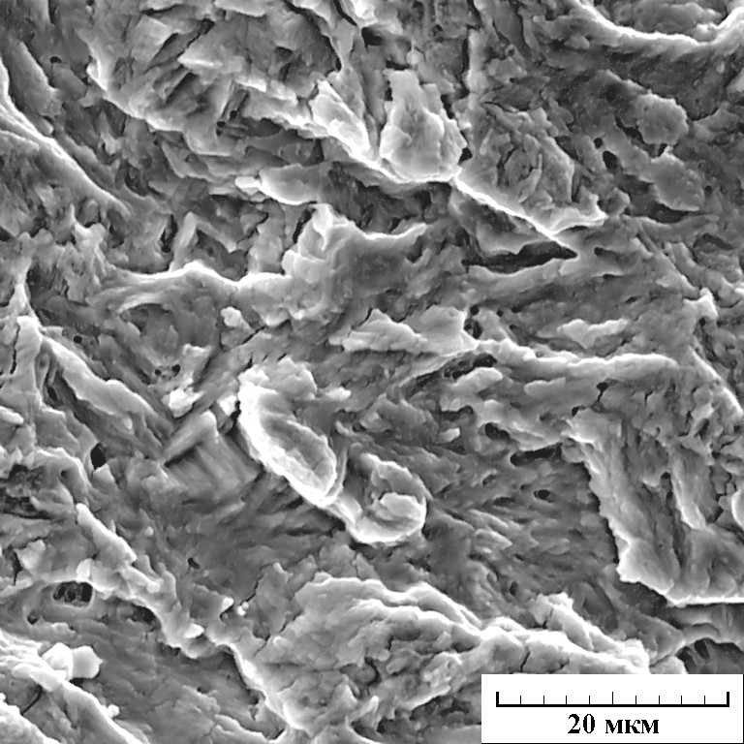  а | 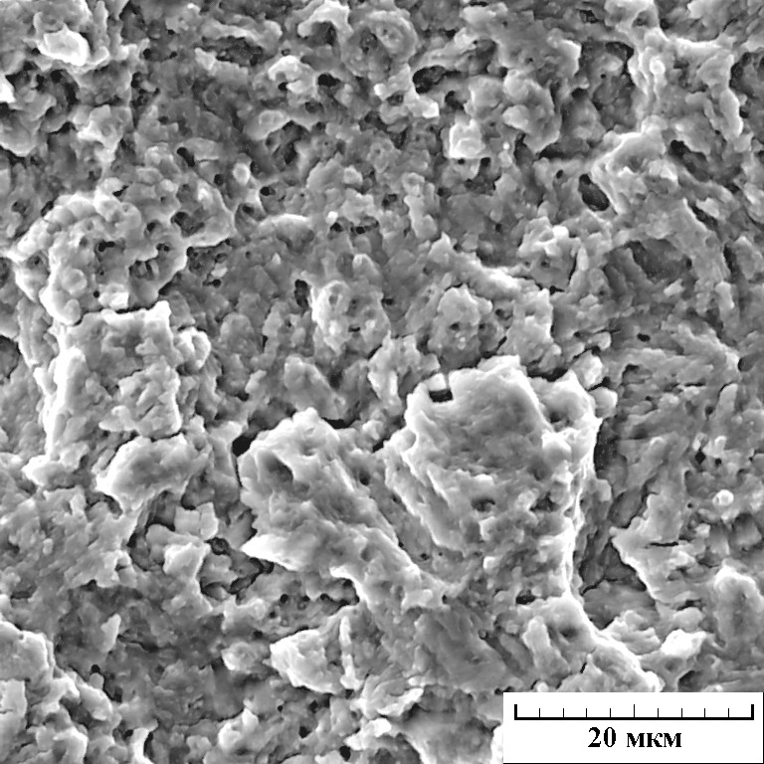  б
Рис. 4. Электронные микрофотографии (РЭМ) изломов в зоне усталостного роста трещины после усталостного разрушения образцов стали У10 с исходной структурой:
а – тонкопластинчатого перлита;
б – тонкопластинчатого перлита после кратковременного отжига

На рис. 4 представлены электронные микрофотографии изломов в зоне усталостного роста трещины после усталостного разрушения образцов стали У10 с перлитными структурами различной морфологии. Усталостный излом стали со структурой тонкопластинчатого перлита (рис. 4а) характерен для структуры пластинчатого перлита [38] и свидетельствует о хрупком разрушении сколом. Усталостный излом стали со структурой тонкопластинчатого перлита, подвергнутого кратковременному (10 мин) отжигу при 650 °С, наряду с элементами хрупкого разрушения сколом характеризуется наличием пор (рис. 4б), которые отличаются от обычных ямок вязкого разрушения отожженного тонкопластинчатого перлита в условиях статического растяжения [18].
Характер усталостных изломов образцов с микроструктурой тонкопластинчатого перлита, по-видимому, обусловлен тем, что усталостная трещина часто меняет свое направление. Электронно-микроскопическое исследование трещины в тонком лабораторном образце [4] показало, что она распространяется прямолинейно вдоль плоскости цементитных пластинок. На границах колоний и субколоний перлита, направление трещины изменяется, и в соседней колонии трещина также распространяется вдоль пластин цементита [39-40].
Важно отметить, что усталостный излом образца со структурой кратковременно (10 мин) отожженного перлита (см. рис. 4б) содержит многочисленные характерные поры, связанные, очевидно, с преобладанием сфероидизированных цементитных частиц в структуре, сформировавшийся в отожженном образце при усталостном растяжении до развития главной трещины, которая распространялась преимущественно в ферритной матрице. Подобные многочисленные поры не наблюдаются на поверхности усталостного разрушения образца с исходной структурой неотожженного тонкопластинчатого перлита (см. рис. 4а), в котором после испытаний сохраняется преимущественно пластинчатая морфология (см. рис. 2а).
Особенности распространения усталостной трещины в перлите проявляются и в отсутствии усталостных бороздок (см. рис. 4). Бороздки считаются типично усталостным рельефом, характерным для алюминиевых и титановых сплавов, железа и низкопрочных малоуглеродистых сталей. Гораздо реже бороздки наблюдаются в конструкционных сталях средней и высокой прочности, в которых усталостная трещина может распространяться по механизмам «статического» типа (транскристаллитный скол, интеркристаллитный скол, вязкий механизм с образованием ямок и гладких поверхностей расщепления материала) [41].

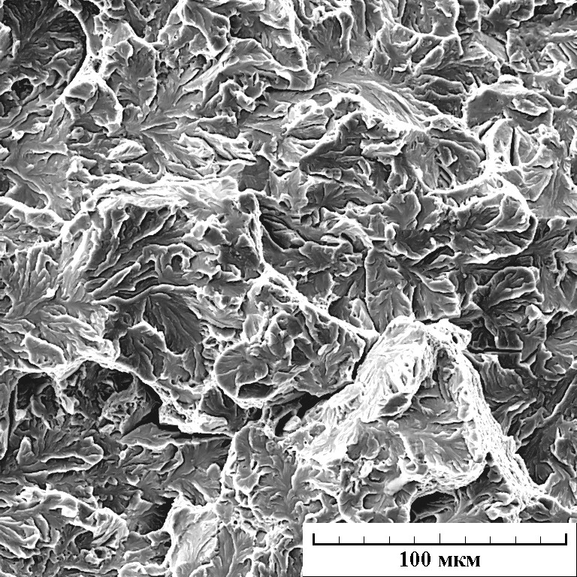  а | 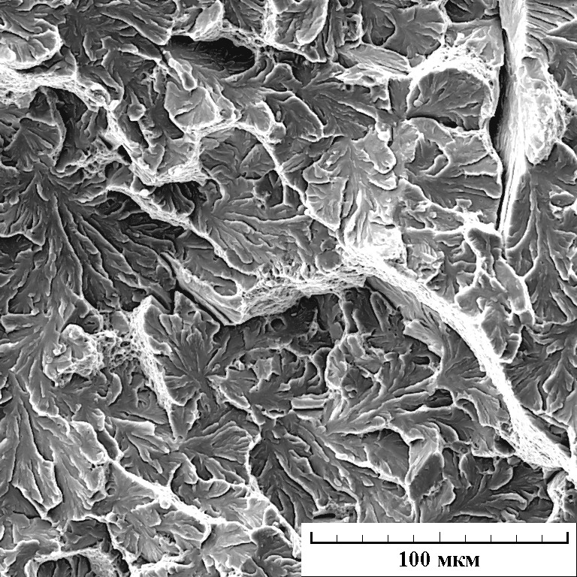  б
Рис. 5. Электронные микрофотографии (РЭМ) изломов в периферийной зоне (зоне долома) после усталостного разрушения образцов стали У10 с исходной структурой:
а – тонкопластинчатого перлита;
б – тонкопластинчатого перлита после кратковременного отжига

В зоне долома усталостных изломов (рис. 5) наблюдается качественное подобие характера разрушения для всех рассматриваемых структурных состояний (тонкопластинчатого и отожженного тонкопластинчатого перлита). Механизмами разрушения являются сочетание отрыва со слиянием микропор [42]. При этом доля вязкого разрушения оказалась меньшей, чем в периферийной зоне изломов образцов после испытаний на статическое растяжение [18].
3. Особенности разрушения колеса из стали 65Г, подвергнутого усталостному разрушению в процессе эксплуатации. На рис. 6 показан внешний вид отслоившегося фрагмента обода колеса со стороны разрушения. Толщина отслоившегося фрагмента составляет 15-25 мм, то есть разрушение произошло по слою металла, отстоявшему от поверхности катания на 15-25 мм. Внутренняя поверхность, по которой произошло отслоение, имеет характерный для усталостного разрушения вид. На ней присутствуют четыре очага усталостного разрушения в виде площадок, расположенных перпендикулярно к поверхности катания и ориентированных параллельно плоскости колеса. Очаги разрушения представляют собой флокены. На поверхности разрушения видны так называемые бороздки усталостного разрушения в виде концентрических линий, распространяющихся в разные стороны от очагов разрушения (см. рис. 6).

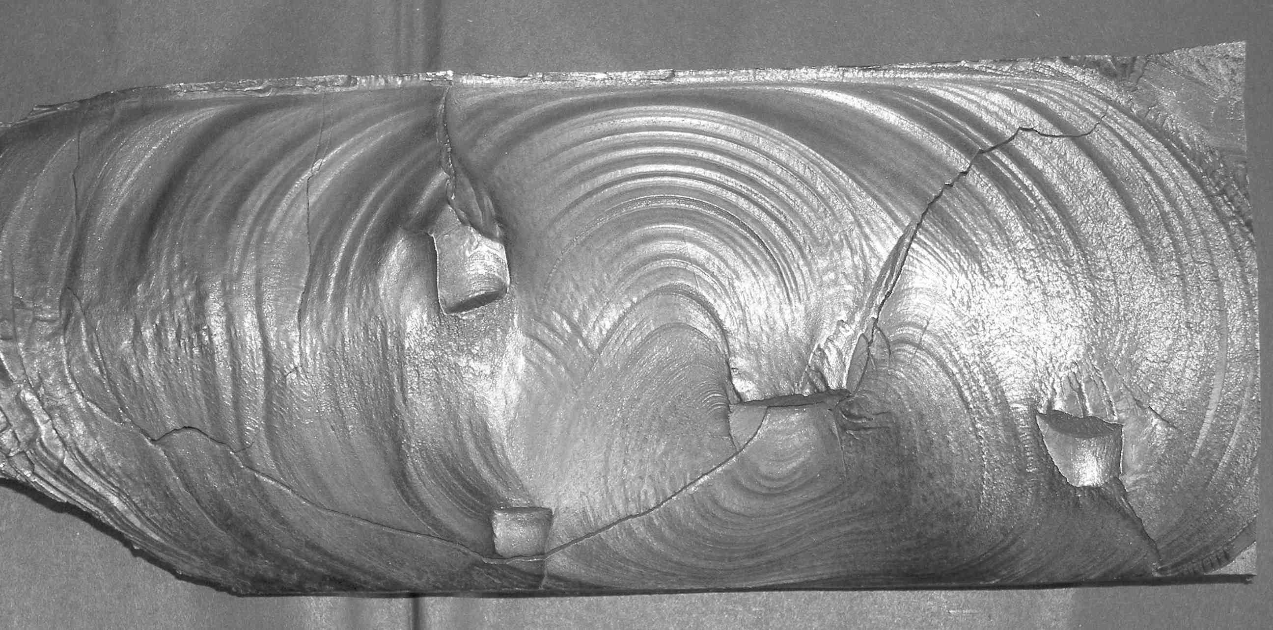 | Рис. 6. Вид отслоившегося фрагмента обода колеса со стороны поверхности разрушения

Наши исследования колеса, подвергнутому усталостному разрушению в процессе эксплуатации, также выявили заметные изменения в тонкой структуре. Электронно-микроскопические исследования структуры обода колеса показали, что на расстоянии 15 мм от ПК, то есть вблизи поверхности разрушения, перлит отличается высокой дисперсностью, встречаются участки с пластинчатым (рис. 7а) и зернистым (рис. 7б,в) строением цементита. Избыточный феррит присутствует на границах бывших аустенитных зерен (см. рис. 7а).

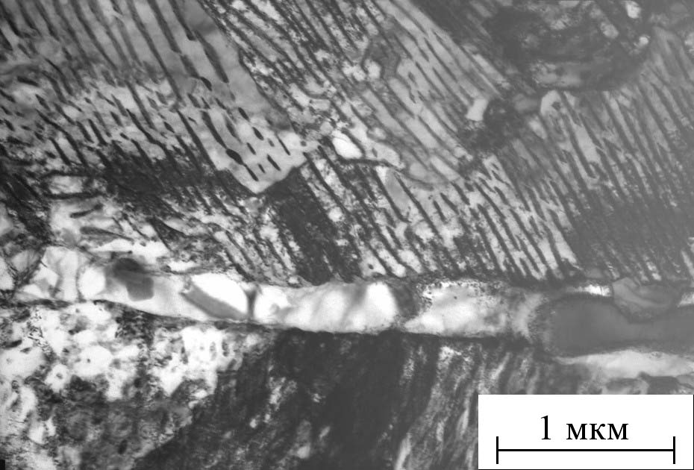  а | 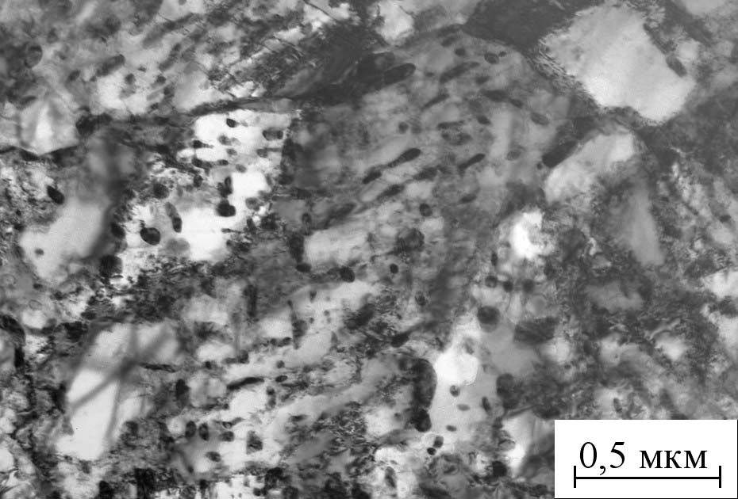  б
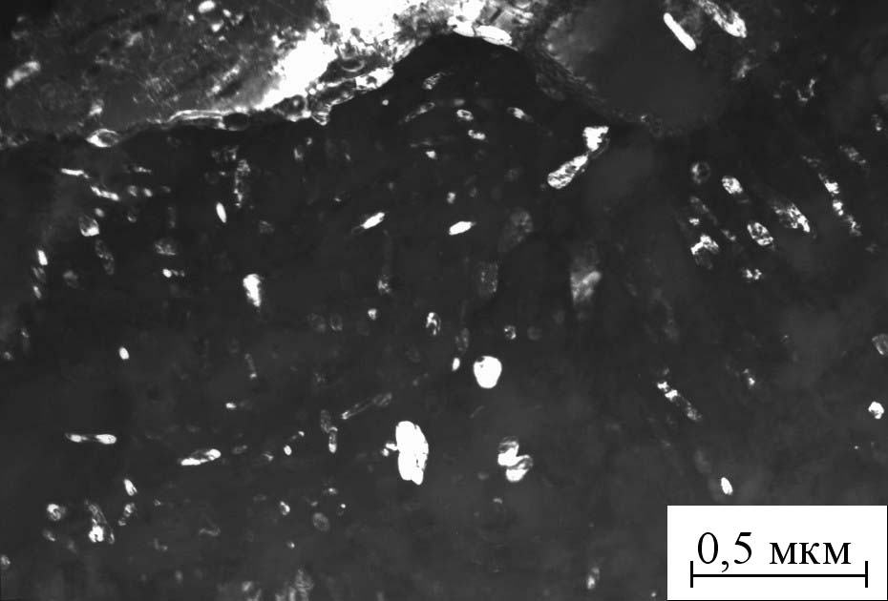  в | Рис. 7. Электронные микрофотографии (ПЭМ) микроструктуры обода колеса на расстоянии 15 мм от поверхности катания:  а, б – светлопольные изображения;  в – темнопольное изображение в рефлексе цементита

В слое, находящемся на расстоянии 10 мм от ПК хорошо заметны участки со структурой феррита, состоящие из мелких (0,5-2 мкм) субзерен (рис. 8а). Анализ электронограммы (рис. 8б) показал, что разориентация микрокристаллитов составляет 7-10 градусов. На электронограмме присутствует множество рефлексов, принадлежащих отражениям от кристаллографических плоскостей {110}α и {211}α (рис. 8в).
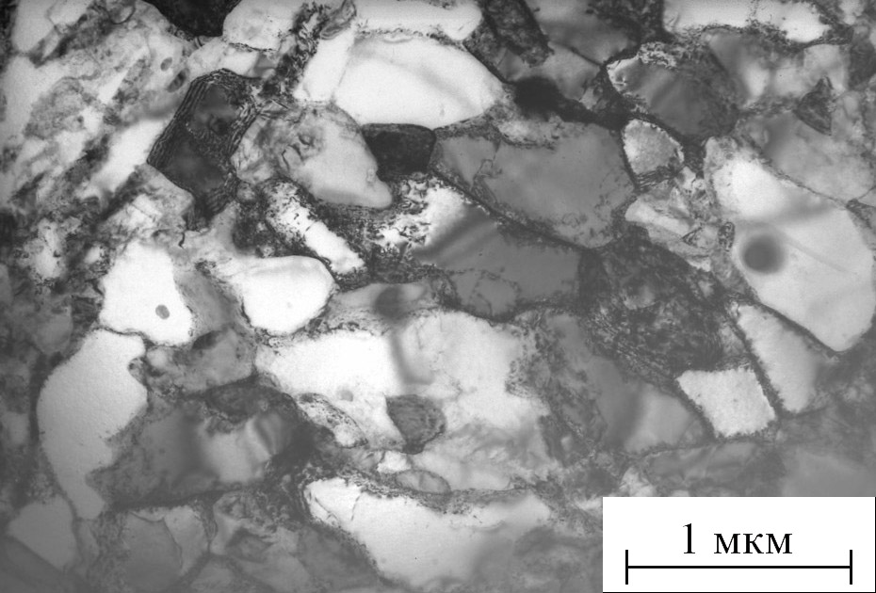  а | 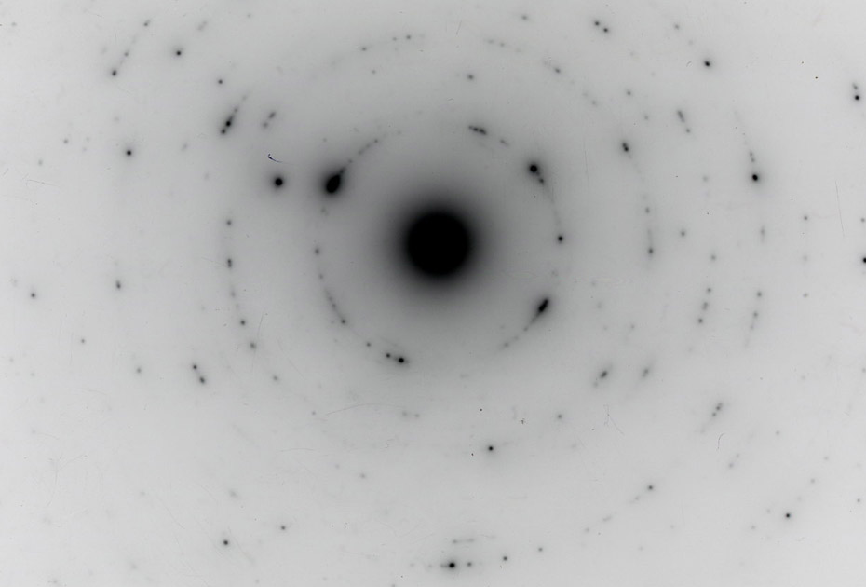  б
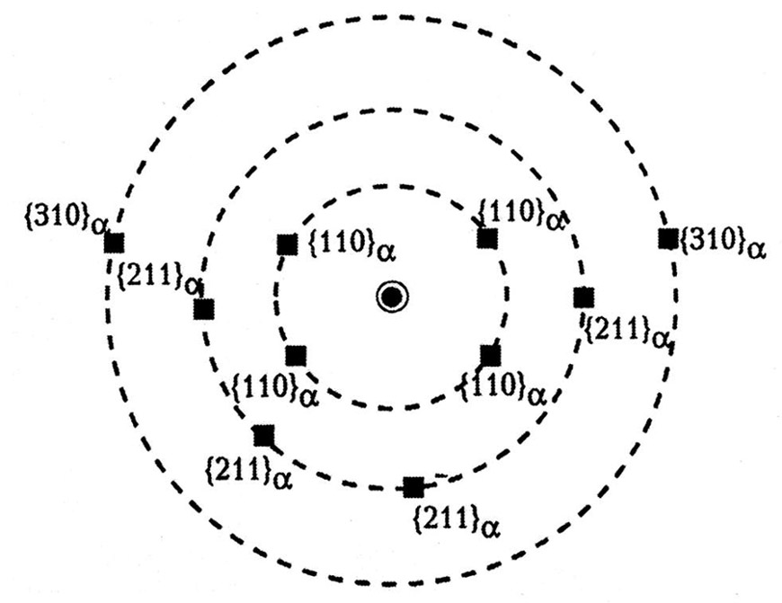  в | Рис. 8. Электронные микрофотографии (ПЭМ) микроструктуры обода колеса на расстоянии 10 мм от поверхности катания:  а – светлопольное изображение;  б – электоронограмма;  в – схема расшифровки электронограммы
На расстоянии 5 мм от ПК таких ферритных участков с субзеренным строением становится больше (рис. 9а), что свидетельствует об их деформации, проходившей в процессе эксплуатации. В перлите, находящемся рядом с таким ферритом, также можно заметить, что произошли процессы дробления и разориентировки цементитных пластин (рис. 9б,в). Ферритная составляющая такого перлита также заметно делится на блоки, в ней происходит начальная стадия полигонизации.

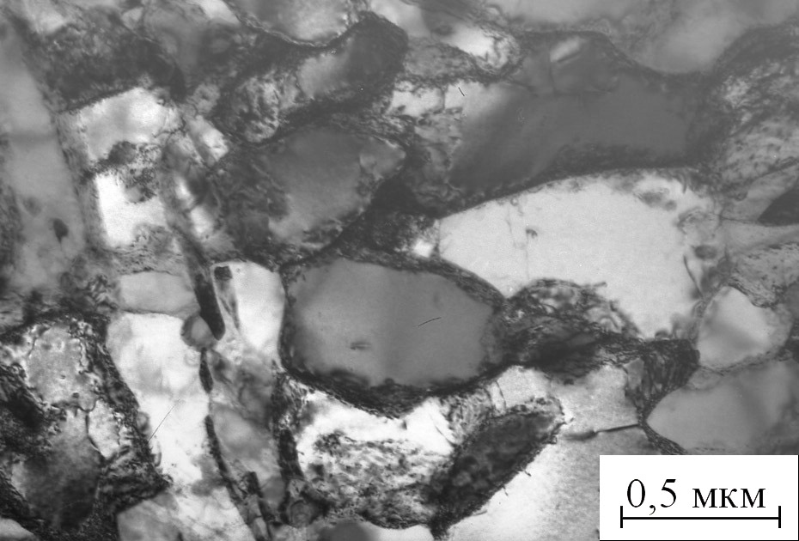  а | 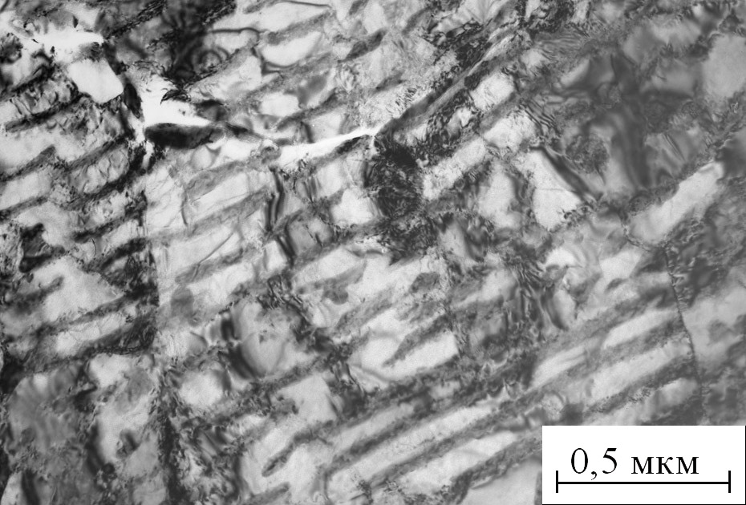  б
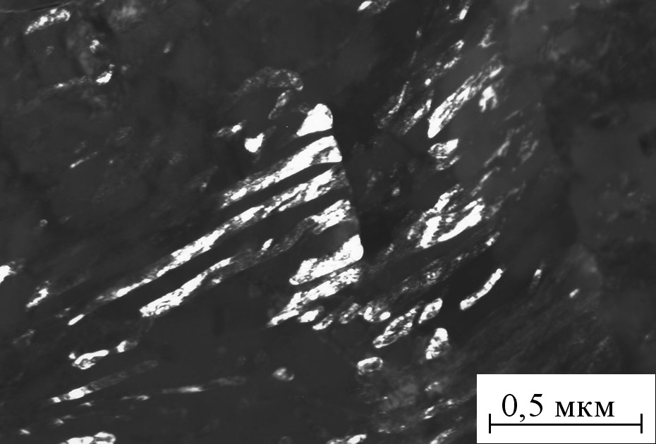  в | Рис. 9. Электронные микрофотографии (ПЭМ) микроструктуры обода колеса на расстоянии 5 мм от поверхности катания:  а, б – светлопольное изображение;  в – темнопольное изображение в рефлексе цементита
Следует заключить, что выявленные во фрагменте обода железнодорожного колеса структурные изменения связаны с деформацией и нагревом металла до субкритических температур, при которых ускорялись процессы дробления цементитных пластин и образования отдельных субзерен феррита. Наблюдается подобие структурных изменений в железнодорожном колесе, протекающих в процессе эксплуатации, и в образцах из стали У10, подвергнутых отнулевому знакопостоянному циклическому растяжению.

Заключение
По результатам электронно-микроскопического структурного анализа установлено, что при циклическом растяжении с контролируемой величиной напряжения Δσ=2σ_{а}=0,7σ_{0,2} (где σ_{0,2} – условный предел текучести при статическом растяжении) в стали У10 с различными перлитными структурами протекают заметные структурные изменения даже на значительном (10 мм) удалении от зоны усталостного излома. Наиболее существенные изменения зафиксированы в кратковременно (10 мин) отожженном при 650 °С тонкопластинчатом перлите, где наряду с фрагментацией и растворением цементитных пластин происходит их интенсивная сфероидизация, а также полигонизация ферритной составляющей. В неотожженном тонкопластинчатом перлите сфероидизация проходит в ограниченном объеме вследствие малой продолжительности циклирования до разрушения.
Сфероидизация дисперсных цементитных пластин при циклическом растяжении в условиях многоцикловой усталости обусловлена совместным действием упругих растягивающих напряжений, микропластической деформации и возможных эффектов локального нагрева, ускоряющих диффузию атомов железа и углерода. Сформировавшаяся в процессе усталостных испытаний структура определяет вид изломов, а, следовательно, и особенности разрушения перлитной стали. Таким образом, при изучении усталости металлов может быть эффективно использован комплексный подход, включающий взаимосвязь структурных изменений при многоцикловой усталости с характером разрушения и величиной циклической прочности.
Установлено подобие структурных изменений тонкопластинчатого перлита в лабораторных образцах при отнулевом знакопостоянном циклическом растяжении и в реальном железнодорожном колесе в условиях эксплуатации. Это свидетельствует о целесообразности использования предложенного комплексного подхода при решении задач совершенствования технологий термической обработки и повышения эксплуатационной надежности железнодорожных рельсов и колес.
Работа выполнена при поддержке совместного проекта ИМАШ УрО РАН с НАН Беларуси, междисциплинарного проекта ИМАШ УрО РАН и ИФМ УрО РАН, гранта НШ-643.2008.3 и гранта № 60-08-02 Фонда ОАО «ММК», ИТЦ «Аусферр» и ФНиО «Интелс».

Литература
- Счастливцев В.М., Мирзаев Д.А, Яковлева И.Л. и др. Перлит в углеродистых сталях. Екатеринбург: УрО РАН, 2006. 312 с.
- Изотов В.И., Филиппов Г.А. Дислокационная структура под поверхностью трещин (изломов) различной природы в перлитоферритной стали // ФММ. 2003, т. 95, № 6. С. 94-99.
- Изотов В.И., Поздняков В.А., Лукьяненко Е.В., Гетманова М.Е., Филиппов Г.А. Эволюция дислокационной структуры и образование микротрещин при усталости перлитно-ферритной стали // ФММ. 2008, Т. 105, №5. С. 549-559.
- Изотов В.И., Филиппов Г.А. Экспертная оценка эксплуатационных повреждений железнодорожных колес // Деформация и разрушение материалов, 2005, №8. С. 2-7.
- Соснин О.В., Громова А.В., Козлов Э.В., Иванов Ю.Ф., Коновалов С.В. Закономерности эволюции дислокационных субструктур в сталях при усталости // Деформация и разрушение материалов, 2005, №2. С. 14-19.
- Dollar M., Bernstein I.M., Daeubler M., Thompson A.W. The effect of cyclic loading on the dislocation structure of fully pearlitic steel // Metallurgical Transactions A, 1989, V. 20A, March. P. 447-451.
- Соснин О.В., Иванов Ю.Ф., Громов В.Е., Козлов Э.В., Целлермаер В.В., Сучкова Е.Ю. Эволюция феррито-перлитной структуры при импульсном воздействии электротока // Физика и химия обработки материалов, 2003, №4. С. 63-69.
- Sosnin O.V., Gromova A.V., Suchkova E.Yu., Kozlov E.V., Ivanov Yu.F., Gromov V.E. The structural-phase state changes under the pulse current influence on the fatigue loaded steel // International Journal of Fatigue, 2005, V. 27. P. 1221-1226.
- Соснин О.В., Целлермаер В.В., Иванов Ю.Ф., Громов В.Е., Козлов Э.В. Эволюция структуры и перенос атомов углерода в зоне усталостного роста трещины феррито-перлитной стали // Известия высших учебных заведений. Физика, 2003, №10. С. 79-87.
- Терентьев В.Ф. Усталостная прочность металлов и сплавов. М.: Интермет Инжиниринг, 2002. 288 с.
- Engel E.H. The Softening Rate of a Steel when Tempered from Different Initial Structures // Transactions of the American Society for Metals. 1939. V. 27. P. 1-15.
- Счастливцев В.М., Яковлева И.Л., Заваров А.С. Влияние отпуска на структуру и свойства патентированной стали // ФММ. 1980. Т. 49. Вып. 1. С. 138-144.
- Счастливцев В.М., Яковлева И.Л., Мирзаев Д.А. Структурные превращения в перлите при нагреве. I. Твердорастворное упрочнение ферритной составляющей перлита // ФММ. 1994. Т. 77. Вып. 4. С. 138-147.
- Счастливцев В.М., Табатчикова Т.И., Макаров А.В. и др. Влияние твердорастворного упрочнения феррита и сфероидизации цементита на износостойкость эвтектоидной углеродистой стали со структурой тонкопластинчатого перлита // ФММ. 1999. Т. 88. Вып. 1. С. 94-103.
- Макаров А.В., Коган Л.Х., Счастливцев В.М. и др. Возможности контроля твердости и износостойкости эвтектоидной углеродистой стали со структурой тонкопластинчатого перлита магнитными и электромагнитными методами // Дефектоскопия. 2000. № 8. С. 3–17.
- Макаров А.В., Счастливцев В.М., Горкунов Э.С., Табатчикова Т.И., Коган Л.Х., Колобылин Ю.М., Задворкин С.М., Хлебникова Ю.В., Яковлева И.Л., Гаврилова Л.Д., Соломеин М.Н. Возможности неразрушающего контроля физико-механических характеристик заэвтектоидных углеродистых сталей со структурами изотермического распада аустенита // Дефектоскопия. 2002. № 10. С. 62-86.
- Макаров А.В., Счастливцев В.М., Табатчикова Т.И. и др. Износостойкость заэвтектоидных углеродистых сталей со структурами изотермического распада аустенита // ФММ. 2004. Т. 97. № 5. С. 94-105.
- Макаров А.В., Саврай Р.А., Счастливцев В.М., Табатчикова Т.И., Егорова Л.Ю. Механические свойства и особенности разрушения при статическом растяжении высокоуглеродистой стали с перлитными структурами различного типа // ФММ. 2007, т. 104, вып. 5. С. 542-555.
- Тушинский Л.И., Батаев А.А., Тихомирова Л.Б. Структура перлита и конструктивная прочность стали. Новосибирск: Наука, 1993. 280 с.
- Яковлева И.Л., Карькина Л.Е., Хлебникова Ю.В., Счастливцев В.М. Кристаллографический анализ дефектов в цементите пластинчатого перлита углеродистой стали // ФММ, 2001, т. 92, вып. 3. С. 77-88.
- Томас Г. Электронная микроскопия металлов. М.: Иностр. лит., 1963. 347 с.
- Tian Y.L., Krauft R.W. Mechanism of Pearlite Spheroidization // Metallurgical Transactions. 1987. V. 18A. № 8. P. 1403-1414.
- Окишев К.Ю., Мирзаев Д.А., Счастливцев В.М., Яковлева И.Л. Изучение структурных особенностей цементита в перлите по уширению дифракционных максимумов // ФММ. 1998. T. 85. Bып. 2. C. 145-152.
- Иванова В.С., Терентьев В.Ф. Усталость металлов и сплавов // Металловедение и термическая обработка. М.: ВИНИТИ, 1967. С. 5-62.
- Бахарев О. Г. Частичный распад цементита при пластической деформации и деформационное старение перлитной стали // Металлофизика. 1989, 11, №6. С. 78-82.
- Gavriljuk V.G. Decomposition of cementite in pearlitic steel due to plastic deformation // Materials Science and Engineering. 2003. V. A345. P. 81-89.
- Shabashov V.A., Korshunov L.G., Mukoseev A.G., Sagaradze V.V., Makarov A.V., Pilyugin V.P., Novikov S.I., Vildanova N.F. Deformation-induced phase transitions in a high-carbon steel // Materials Science and Engineering. 2003. V. A346. P. 196-207.
- Изотов В.И., Еднерал А.Ф., Филиппов Г.А. Разупрочнение при отпуске низколегированной малоуглеродистой стали со структурой квази-эвтектоида («вырожденного» перлита) // ФММ. 1997, т. 84, вып. 4. С. 71-84.
- Майр П. Основы поведения стали при циклических нагрузках. Стадия I, предшествующая распространению трещин. С.144-173 // В кн. Поведение стали при циклических нагрузках. Под ред. В. Даля. Пер. с нем. Под ред. В.М. Геминова. М.: Металлургия, 1982. 568 с.
- Плехов О.А., Уваров С.В., Сантье Н., Пален-Лук Т., Наймарк О.Б. Исследование усталостного деформирования материалов с использованием метода инфракрасной термографии // Деформация и разрушение материалов, 2005, №11. С. 39-43.
- Трощенко В.Т. Деформирование и разрушение металлов при многоцикловом нагружении. Киев: Наукова думка, 1981. 344 с.
- Трощенко В.Т., Хамаза Л.А., Цыбанев Г.В. Методы ускоренного определения пределов выносливости металлов на основе деформационных и энергетических критериев. Киев: Наукова думка, 1979. 175 с.
- Дударев Е.Ф., Почивалова Г.П., Бакач Г.П. Масштабные уровни потери сдвиговой устойчивости на стадии зарождения, формирования и распространения полос Людерса-Чернова // Физическая мезомеханика, 1999, т. 2, №1-2, С. 105-114.
- Колесников В.И., Козаков А.Т., Сидашов А.В. Факторы, влияющие на распределение механических характеристик по глубине железнодорожного колеса в условиях циклического нагружения // Деформация и разрушение материалов, 2007, №12. С. 38-42.
- Орлов П.И. Основы конструирования: Справочно-методическое пособие. В 2- х кн. Кн. 1 / Под ред. П.Н. Учаева. М.: Машиностроение, 1988. 560 с.
- Lesuer D.R., Syn C.K., Sherby O.D. Severe plastic deformation through adiabatic shear banding in Fe-C steels // Materials Science and Engineering, 2005, V. A 410-411. P. 222-225.
- Неразрушающий контроль: Справочник: В 7 т. Под. общ. ред. В.В. Клюева. Т. 5: В 2 кн. Кн. 1: Тепловой контроль /В.П. Вавилов. Кн. 2: Электрический контроль /К.В. Подмастерьев и др. М.: Машиностроение, 2004. 679 с.
- Энгель Л., Клингеле Г. Растровая электронная микроскопия. Разрушение: Справ. изд. Пер. с нем. Б.Е. Левина. Под ред. М.Л. Бернштейна. М.: Металлургия, 1986. 232 с.
- Sankaran S., Subramanya Sarma V., Padmanabhan K.A., Low cycle fatigue behavior of a multiphase microalloyed medium carbon steel: comparision between ferrite-pearlite and quenched and tempered microstructures // Materials Science and Engineering, 2003, V. A 345. P. 328-335.
- Барсом. Распространение усталостной трещины в сталях с различным пределом текучести. Труды АОИМ, с. В, 93. 1971, №4. С. 313-320.
- Романив О.Н., Гладкий Я.Н., Зима Ю.В. Влияние структурных факторов на кинетику трещин усталости в конструкционных сталях // Физико-химическая механика материалов, 1978, №2. С. 3-15.
- Фрактография и атлас фрактограмм: Справ. изд. / Под ред. Дж. Феллоуза: Пер. с англ. М.: Металлургия, 1982. 489 с.

